Учреждение образования

«Белорусский государственный технологический университет»

**Кафедра информатики и веб-дизайна**

**Лабораторная работа №1**

Количественная оценка качества интерфейса

Выполнил:

Студент 2 курса 3 группы ФИТ

Авхачёв Евгений Сергеевич

**2020 г.**

**Цель работы:** Получить практические навыки по количественной оценке качестваинтерфейса.

Задача: найти любой ноутбук на сайте магазина.

**Магазин ЭЛЕКТРОСИЛА**

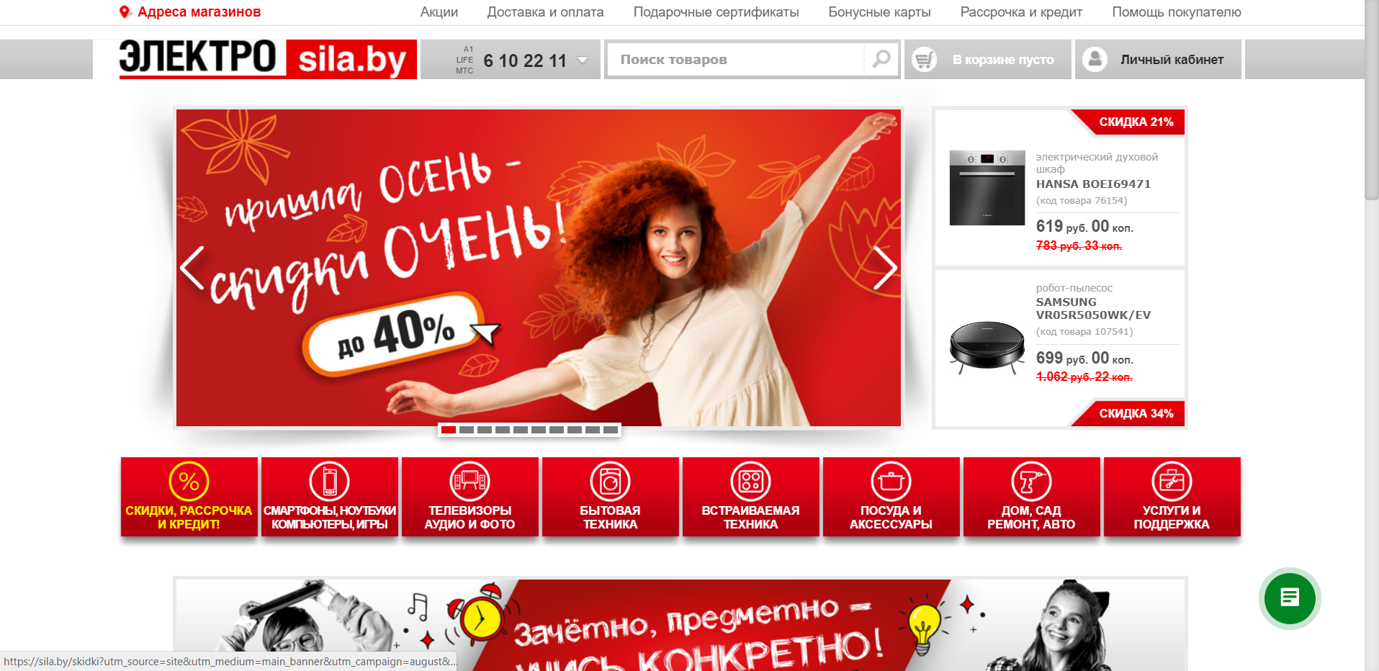

Способы поиска желаемого товара:

Первый способ:

1. Выбор раздела «смартфоны, ноутбуки, компьютеры, игры»;
2. Выбор подраздела ноутбуки;
3. Выбор диапазона цены;
4. Выбор желаемого товара.

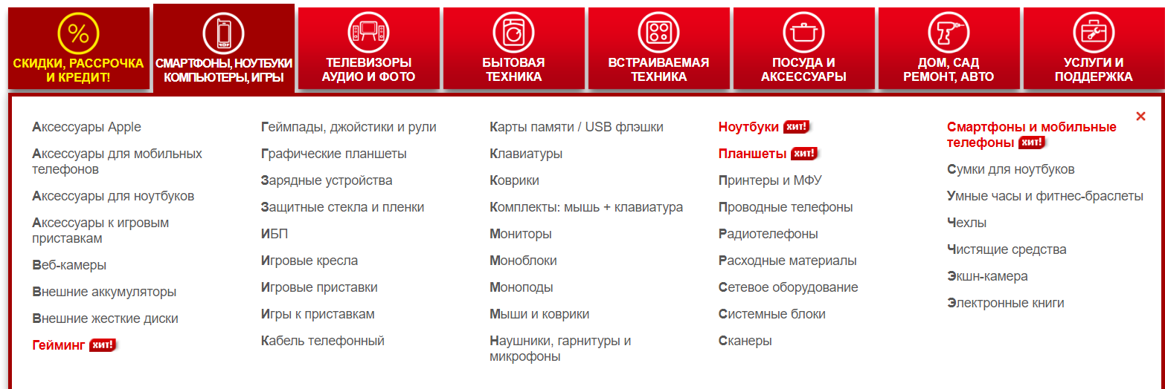

Второй способ:

1. Поиск желаемого товара в строке поиска.



Анализ затрачиваемого времени, при поиске разными способами:

1. Первый способ:

* Ментальная подготовка, **Д** ;
* Перемещение курсора, **Р**;
* Нажатие на кнопку мыши, **М**;
* Ментальная подготовка, **Д**;
* Перемещение курсора, **Р**;
* Нажатие на кнопку мыши, **М**;
* Ментальная подготовка, **Д**;
* Перемещение курсора, **Р**;
* Нажатие на кнопку мыши, **М**;
* Перемещение курсора, **Р**;
* Нажатие на кнопку мыши, **М;**
* Перемещение курсора, **Р**;
* Нажатие на кнопку мыши, **М;**
* Скроллинг, **1с**;
* Ментальная подготовка, **Д**;
* Перемещение курсора, **Р**;
* Нажатие на кнопку мыши, **М;**

**Д Р М Д Р М Д Р М Д Р М**

**1,2+1,1+0,1+1,2+1,1+0,1+1,2+1,1+0,1+1,1+0,1+1+1,2+1,1+0,1+1.1+0.1=13.0с**

1. Второй способ:

* Ментальная подготовка, **Д;**
* Перемещение курсора, **Р**;
* Нажатие на клавишу мыши, **М**;
* Ментальная подготовка, **Д;**
* Перемещение рук на клавиатуру, **Н;**
* Ввод нужного товара, **2 с.**;
* Нажатие клавиши “Enter”, **К**;
* Ментальная подготовка, **Д;**
* перемещение руки к мыши, **H**;
* Ментальная подготовка, **Д;**
* Скроллинг, **1с**;
* Перемещение курсора, **Р**;
* Нажатие на клавишу мыши, **М**.

**Д Р М Д Н (2с.) Д К Д Н Д Р М**

**1,2+1,1+0.1+1.2+0,4+2+0,28+1,2+0,4+1.2+1,1+0.1+1=11.28 с.**

**Магазин 21vek.by**

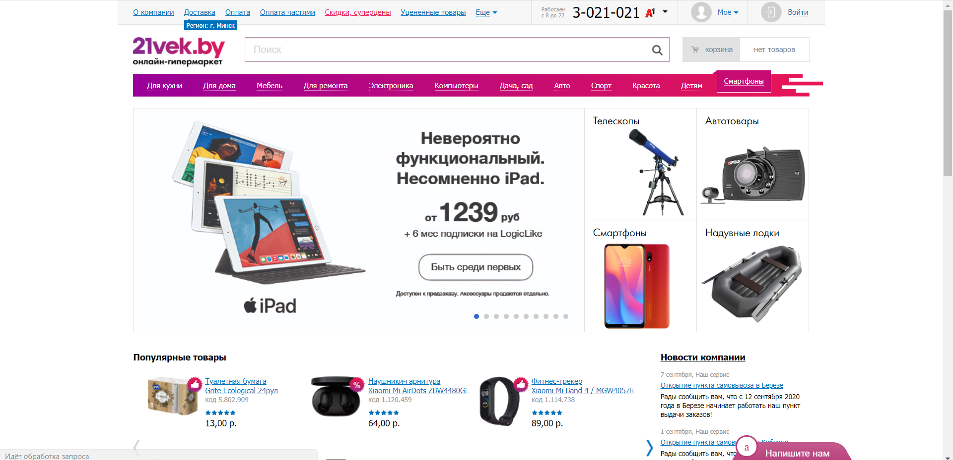

Способы поиска желаемого товара:

Первый способ:

1. Выбор раздела «смартфоны, ноутбуки, компьютеры, игры»;
2. Выбор подраздела ноутбуки.

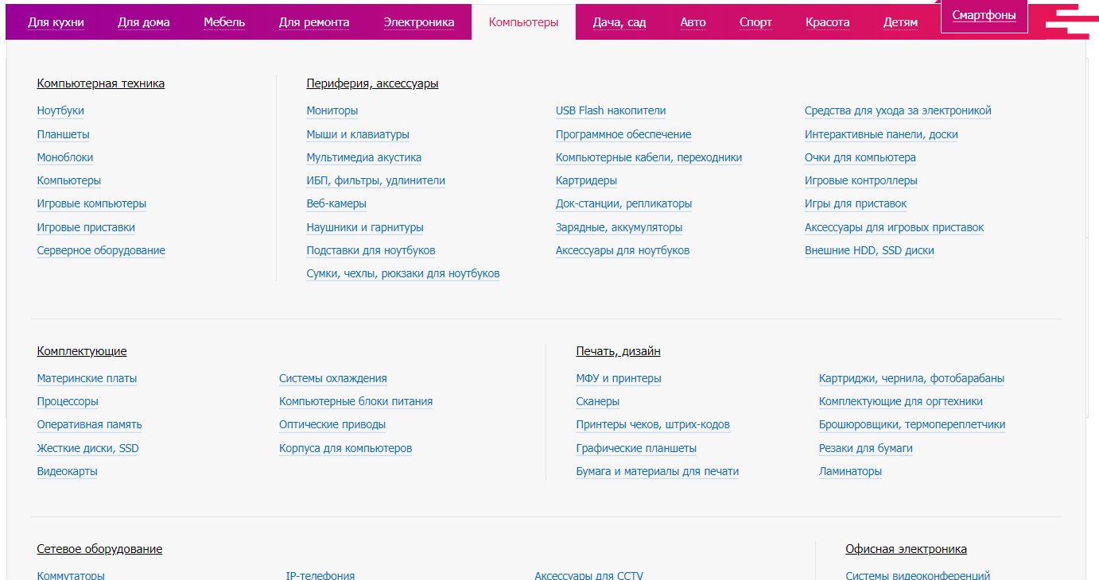

Второй способ:

1. Поиск желаемого товара в строке поиска.

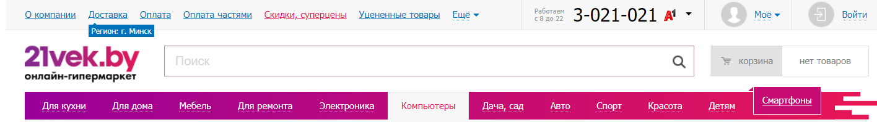

Анализ затрачиваемого времени, при поиске разными способами:

1. Первый способ:

* Ментальная подготовка, **Д;**
* Перемещение курсора, **Р**;
* Нажатие на кнопку мыши, **М**;
* Ментальная подготовка, **Д**;
* Перемещение курсора, **Р**;
* Нажатие на кнопку мыши, **М**;
* Ментальная подготовка, **Д**;
* Перемещение курсора, **Р**;
* Нажатие на кнопку мыши, **М**,
* Перемещение курсора, **Р**;
* Нажатие на кнопку мыши, **М;**
* Перемещение курсора, **Р**;
* Нажатие на кнопку мыши, **М;**
* Скроллинг, **1с**;
* Ментальная подготовка, **Д**;
* Перемещение курсора, **Р**;
* Нажатие на кнопку мыши, **М;**

**Д Р М Д Р М Д Р М Р М (1с) Д Р М**

**1,2+1,1+0,1+1,2+1,1+0,1+1,2+1,1+0,1+1,1+0,1+1+1,2+1,1+0,1=11,8 с.**

1. Второй способ:

* Ментальная подготовка, **Д**;
* Перемещение курсора, **Р**;
* Нажатие на клавишу мыши, **М**;
* Ментальная подготовка, **Д**;
* Перемещение рук на клавиатуру, **Н;**
* Ввод нужного товара, **2 с.**;
* Нажатие клавиши “Enter”, **К**;
* перемещение руки к мыши, **H**;
* Скроллинг, **1с**;
* Ментальная подготовка, **Д**;
* Перемещение курсора, **Р**;
* Нажатие на клавишу мыши, **М**.

**Д Р М Д (2с.) К Н Д Р М**

**1,2+1,1+0,1+1,2+0,4+2+0,28+0,4+1,2+1,1+0,1+1=11,8 с.**

**Магазин 5 Элемент**

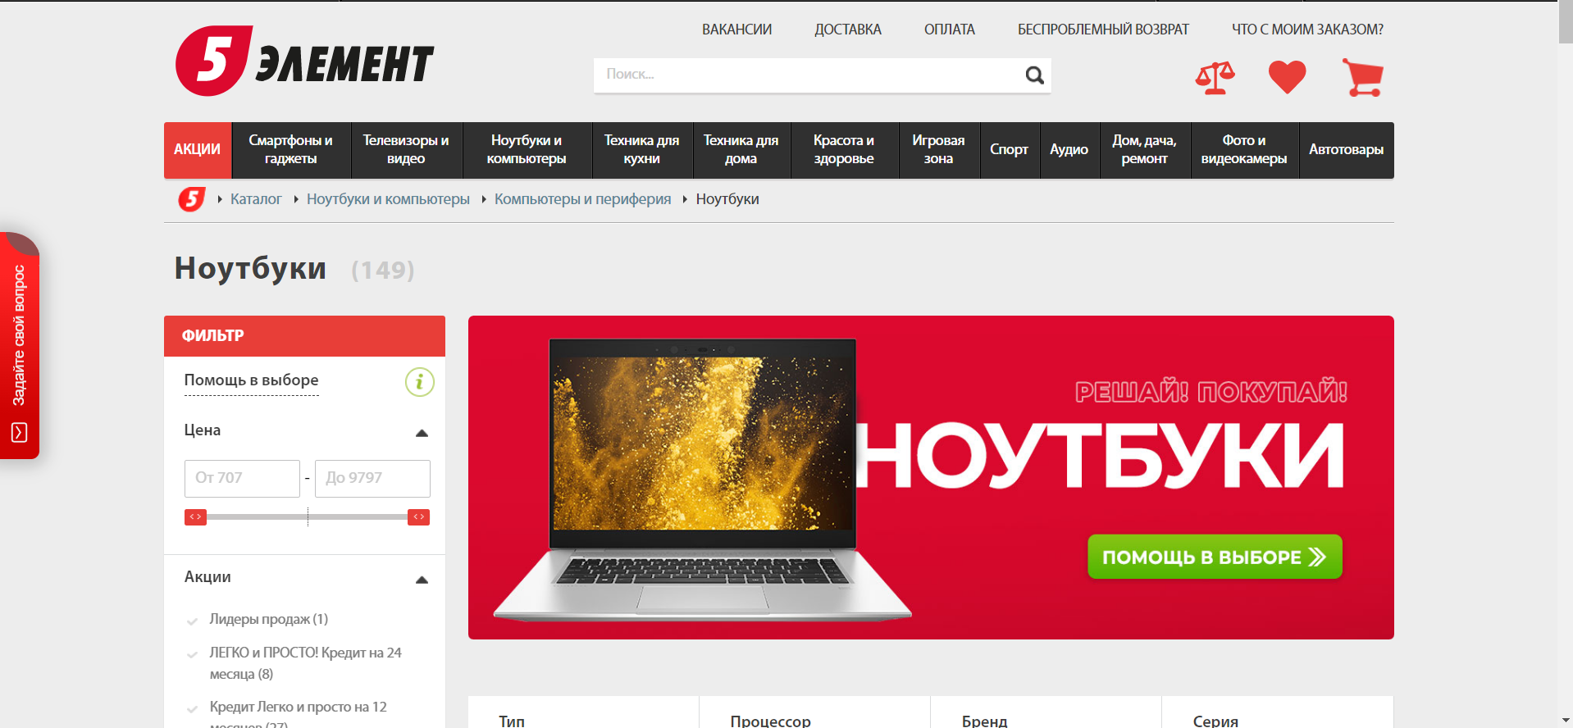

Способы поиска желаемого товара:

Первый способ:

1) Выбор раздела «смартфоны, ноутбуки, компьютеры, игры»;

1. Выбор подраздела ноутбуки.

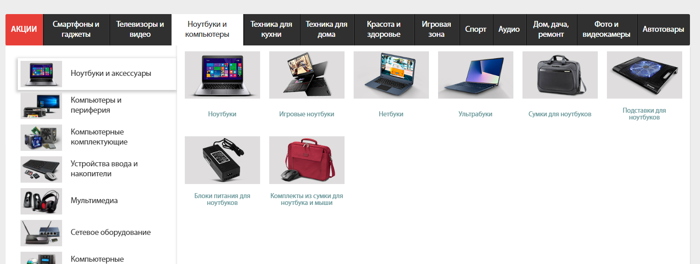

Второй способ:

1. Поиск желаемого товара в строке поиска.

Анализ затрачиваемого времени, при поиске разными способами:

Первый способ:

* Ментальная подготовка, **Д;**
* Перемещение курсора, **Р**;
* Ментальная подготовка, **Д**;
* Нажатие на кнопку мыши, **М**;
* Ментальная подготовка, **Д**;
* Перемещение курсора, **Р**;
* Нажатие на кнопку мыши, **М**.
* Перемещение курсора, **Р**;
* Нажатие на кнопку мыши, **М**,
* Перемещение курсора, **Р**;
* Нажатие на кнопку мыши, **М;**
* Перемещение курсора, **Р**;
* Нажатие на кнопку мыши, **М;**
* Скроллинг, **1с**;
* Ментальная подготовка, **Д**;
* Перемещение курсора, **Р**;
* Нажатие на кнопку мыши, **М;**

**Д Р Д М Д Р М**

**1,2+1,1+1,2+0,1+1,2+1,1+0,1+1,2+1,1+0,1+1,1+0,1+1+1,2+1,1+0,1=13 с.**

Второй способ:

* Ментальная подготовка, **Д;**
* Перемещение курсора**, Р**;
* Нажатие на клавишу мыши, **М**;
* Перемещение рук на клавиатуру, **Н**;
* Ввод нужного товара, **2 с**.;
* Ментальная подготовка, **Д;**
* Нажатие клавиши “Enter”, **К**;
* перемещение руки к мыши, **H**;
* Ментальная подготовка, **Д;**
* Перемещение курсора, **Р**;
* Нажатие на клавишу мыши, **М**.

**Д Р М Н (2с.) К Д Н Д М**

**1,2+1,1+0,1+0,4+2+1,2+0,28+1,2+0,4+1,2+0,1=9,18 с.**

**Результат количественного анализа**

|  |  |  |
| --- | --- | --- |
| Магазины | Время, затраченное, при поиске товара с помощью разделов | Время, затраченное, при использовании строки поиска товара |
| Электросила | 13,0 | 11,28ё |
| 21vek.by | 11,8 | 11,8 |
| 5element.by | 13,0 | 9,18 |

При сравнении интерфейсов веб-страниц, с одинаковой тематикой выяснилось, что сайты по своей архитектуре очень схожи. Поэтому скорость поиска нужной информации для пользователя, на страницах по схожей тематике, будет примерно одинаковой. Если же пользователь раньше посещал подобные сайты, то ему понадобиться меньше времени, для поиска информации на подобном сайте. При этом Интерфейс сайта достаточно удобен и понятен, даже для неопытного пользователя, так что разобраться сможет любой человек, если будет внимателен. Поэтому, доработка интерфейса сайта не требуется. Поиск товара, с помощью разделов, проходит медленнее. Если же пользователь не имел ранее опыта, по использованию разделов, то ему будет проще и быстрее воспользоваться строкой поиска.

**Вывод:** При создании интерфейса сайта, необходимо учитывать то, что даже неопытные пользователи могут использовать интерфейс сайта. Поэтому его необходимо делать простым и понятным, с минимальным временем поиска, т. к. не каждый человек хочет разбираться со сложным интерфейсом.